İŞ TAKİP OTOMASYONU

Hazırlayan: Hakan Cengiz

TABLOLAR

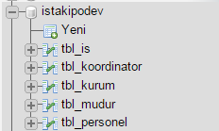

Index.php

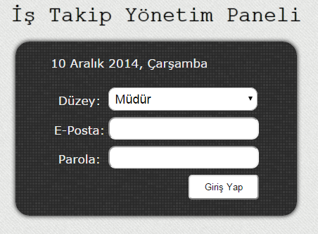

Sol üst köşede bugünün Türkçe tarihini yazan bir fonksiyon bulunuyor.

Tarihin alt kısmında ise kullanıcının yetkisine göre giriş yapacağı bir alan mevcut. Kişinin mevkisi neyse e-posta adresini ve şifresini kullanarak sisteme giriş yapıyor.

Öncelikle giriş yapan kullanıcının bir ‘Müdür’ olduğunu varsayalım.

Mudur/Index.php

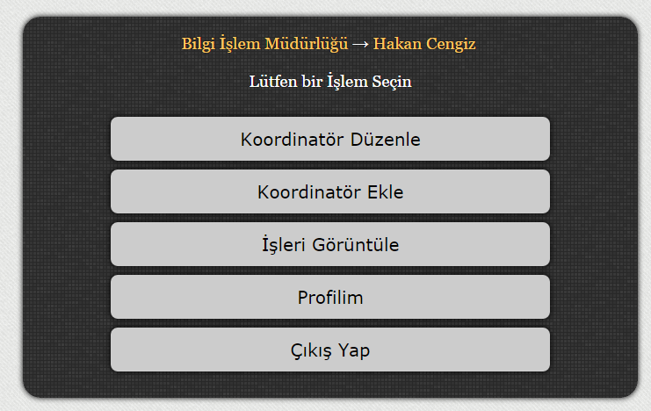

Müdür sisteme giriş yaptıktan sonra karşısına resimde görüldüğü gibi bir yönetim paneli geliyor.

Panelin üst kısmında sisteme giriş yapan müdürün bağlı olduğu ‘kurum’ bilgisi bulunuyor.

Müdürün Koordinatör düzenleme, ekleme, işleri görüntüleme ve kendi bilgilerinde gerekli düzenlemeleri yapma yetkileri bulunuyor.

(Not: Dikkat edecek olursak müdür sisteme personel kaydı yapamıyor. Bunun nedeni personel kayıt yetkisi sadece koordinatöre ait.)

Mudur/koordinator-listele.php

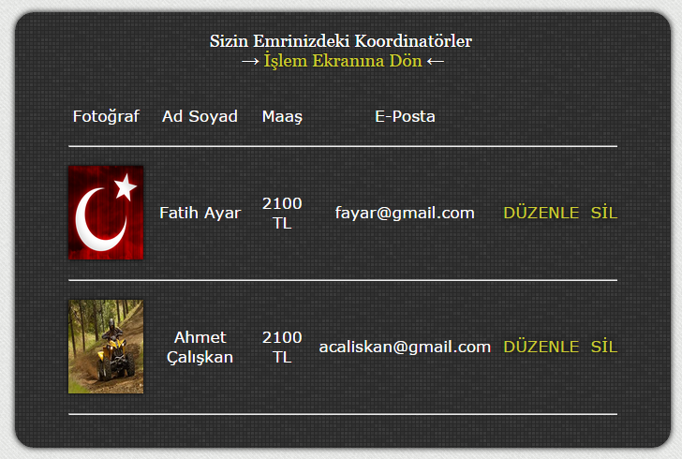

Bu sayfada ise sisteme giriş yapan müdüre bağlı çalışan koordinatörler listeleniyor.

Müdür, koordinatörlerin yanındaki düzenle – sil seçenekleriyle gerekli işlemleri yapabiliyor.

Örneğin buradaki Fatih Ayar adlı koordinatörün bilgilerini düzenlemek isteyelim;

Mudur/koordinator-duzenle.php

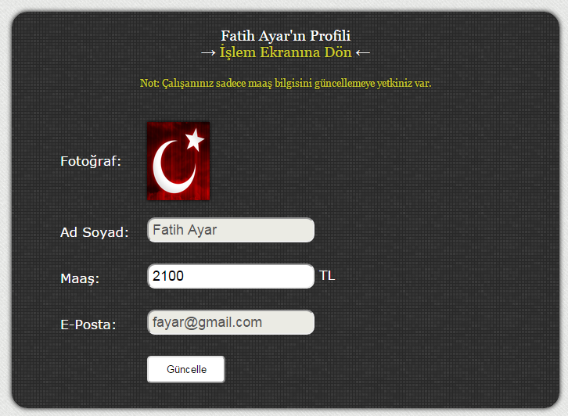

Burada Fatih Ayar adlı koordinatörün sadece maaş bilgisini güncelleme yetkimiz var.

(Not: Fotoğraf, ad soyad ve e-posta bilgilerini kullanıcı kendi profilinden düzenleyebilir.)

Mudur/koordinator-ekle.php

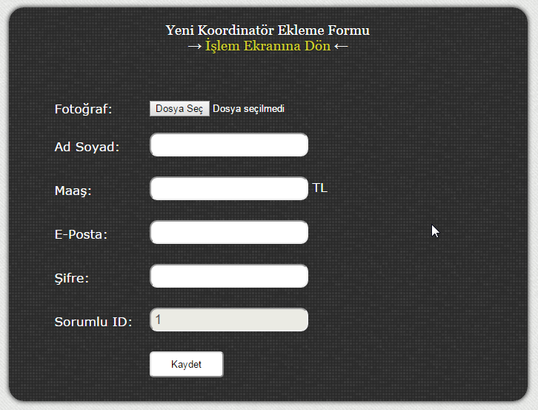

Bu sayfada ise müdür kendine bir eleman (koordinatör) kaydı yapabiliyor.

Resimde de görüldüğü gibi ‘Sorumlu ID’ alanı otomatik olarak dolu ve değiştirilemez olarak geliyor.

(Not: Buradaki 1 sayısı sisteme giriş yapan müdürün veritabanındaki ID’sini temsil ediyor.)

Mudur/is-listele.php

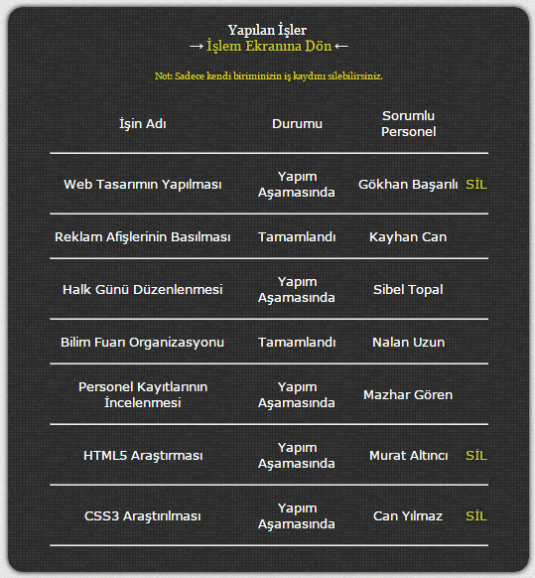

Burada görüldüğü gibi müdür iş yerindeki tamamlanmış ya da yapım aşamasında olan tüm işleri görüntüleme yetkisine sahip.

Fakat bu yetkide bazı kısıtlamalar var. Örneğin müdür ‘sadece kendi kurumunun’ örneğin Bilgi İşlemin yaptığı işleri iptal etme yetkisine sahip.

(Bağlı olmadığı kurumların sadece nasıl faaliyetler gerçekleştirdiğini görüyor.)

Mudur/profil.php

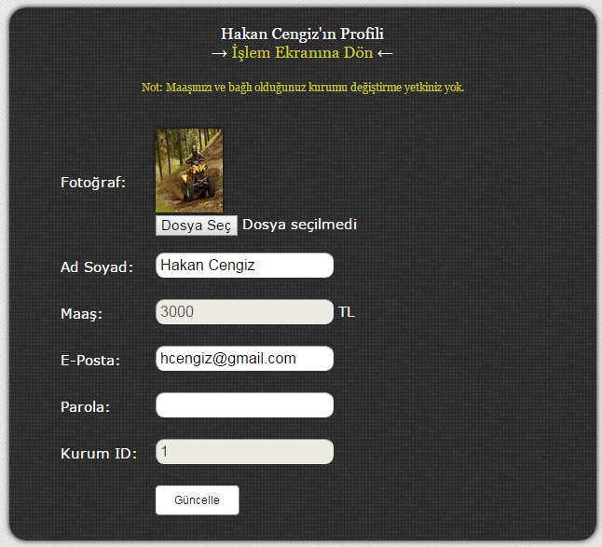

Profil sayfasında ise müdür aldığı maaş ve bağlı olduğu kurum hariç kendisi hakkındaki her türlü bilgiyi değiştirebiliyor.

Şimdi bir de koordinatör girişi yaparak bir koordinatörün yetkilerini inceleyelim.

Koordinator/index.php

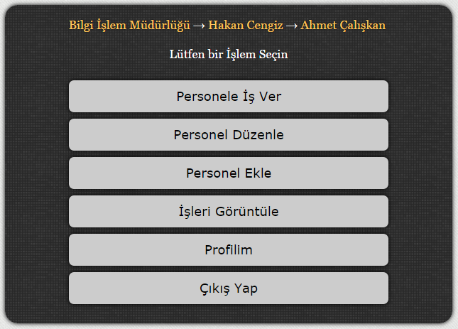

Görüldüğü gibi en üst bölümde sisteme giriş yapan koordinatörün bağlı olduğu kurum ve bağlı olduğu müdürün isimleri geliyor.

Bir koordinatör çalışanı olan bir personele iş verme, personelin bilgilerini düzenleme, yeni personel alma, iş görüntüleme ve kendi bilgilerini değiştirme yetkilerine sahip.

Koordinator/personele-is-ver.php

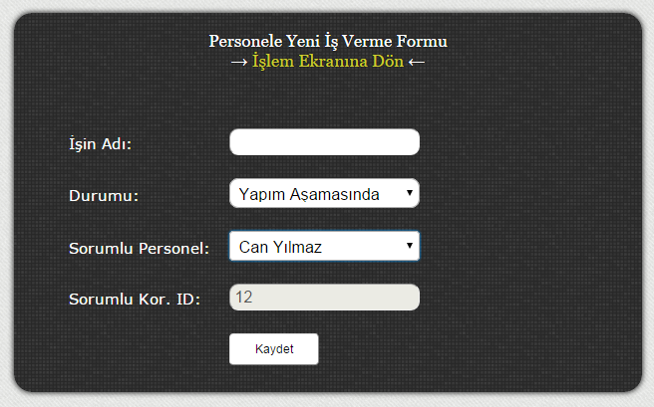

Personele iş verme sayfasında koordinatör, işin adı, işin durumu alanlarını doldurulup, açılır pencere içerisinde koordinatöre bağlı olan çalışanlardan işi vermek istediği personeli seçerek işi verebilir.

Koordinator/personel-listele.php ,

Koordinator/personel-ekle.php ,

Koordinator/profil.php ,

Koordinator/is-listele.php

Ve

Koordinator/personel-duzenle.php

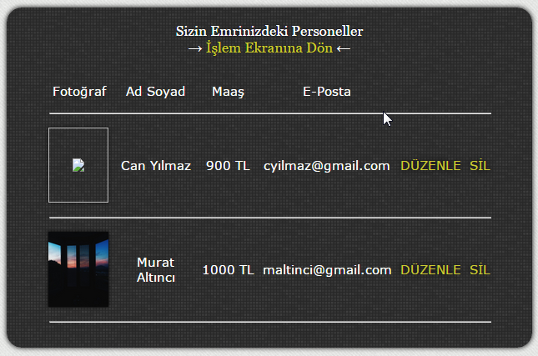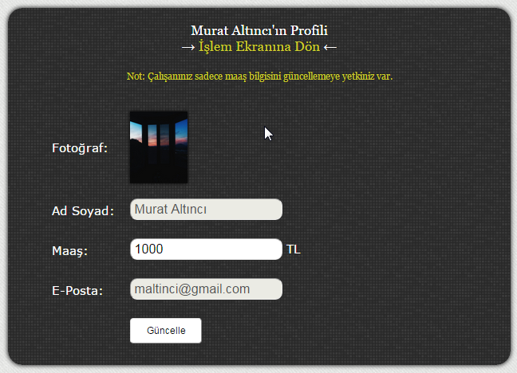

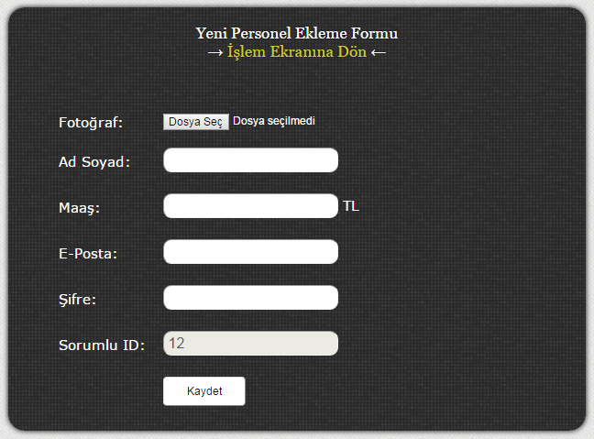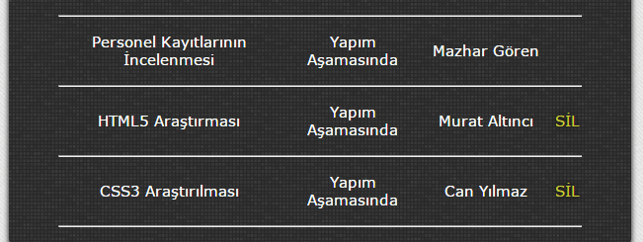

Tıpkı müdür girişinde olduğu gibi koordinatör de kendine bağlı personelleri görüntüleyip yetkisi dahilinde olan bilgilerini düzenleyebilir ve kendine yeni bir eleman (personel) ekleyebilir. Ayrıca tüm işleri görüntüleyebilir, kendi çalışanlarının işlerini iptal edebilir ve kendi profil bilgilerini güncelleyebilir.

Şimdi bir de personel girişi yaparak bir personelin yetkilerini inceleyelim.

Personel/index.php

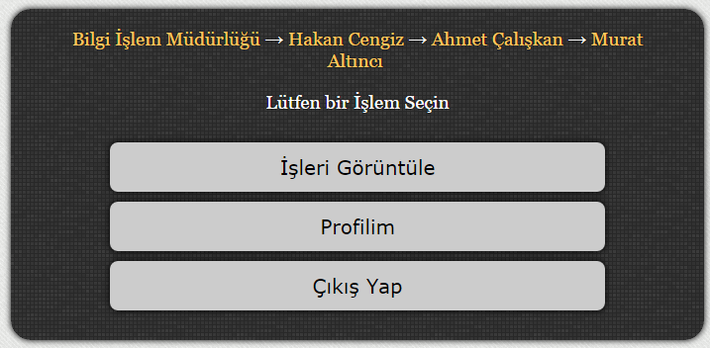

Görüldüğü gibi en üst bölümde sisteme giriş yapan personelin bağlı olduğu kurum, bağlı olduğu müdür ve bağlı olduğu koordinatörün isimleri geliyor.

Bir personel kendisine verilen işleri görüntüleme ve bu işlerdeki durumu güncelleme yetkisine sahip.

Ayrıca her kullanıcıda olduğu gibi personel, kendisine ait profil bilgilerini de düzenleyebiliyor.

Koordinator/is-listele.php

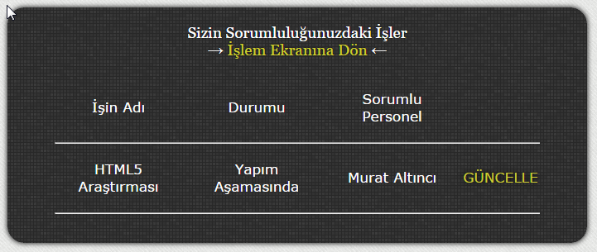

Personel bu sayfada kendisine verilen işleri görebiliyor ve işin durumuna göre güncelleme yapabiliyor.

Koordinator/is-guncelle.php

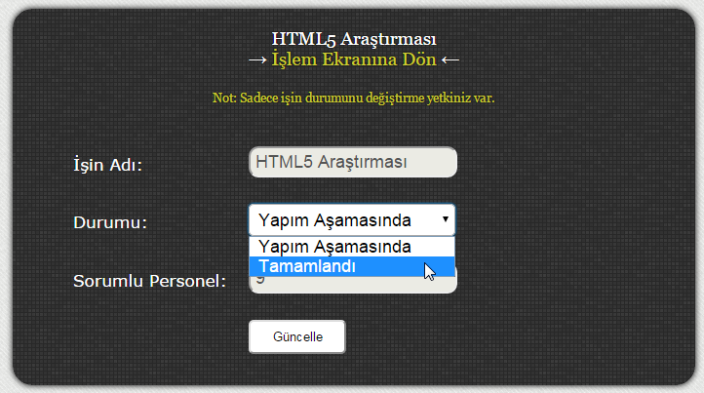

Görüldüğü gibi personel iş güncelleme sayfasında sadece yapım aşamasında ya da tamamlandı olarak işin durumunu güncelleyebiliyor.

İşin adını ve sorumlu personel bilgisini değiştirme yetkisine sahip değil.

Personel/profil.php

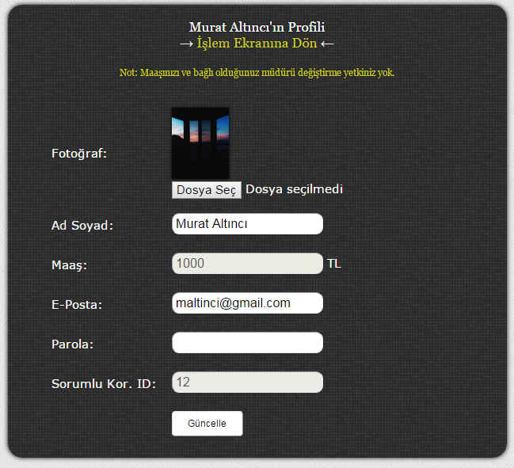

Yine aynı şekilde personel maaş ve sorumlu koordinatör hariç tüm profil bilgilerini düzenleme yetkisine sahip.